附件1：
Web前端开发职业技能等级证书考核站点场地设施设备条件

一、场地条件
（一）考场应设在至少具有40个标准考位的机房，考场设置相对集中，建筑、安全、照明、消防等设施符合国家有关标准。
（二）每个考位之间的距离不得小于1米（或隔位而坐）。
二、设施设备条件
（一）考核站点系统部署模式
每个考核站点配备1台考点机，每个考场配备1台监考机/40台考生机（均为PC机）。注:云机房必须要可顺畅运行要考核的各种软件，如MySQL、Apache等，建议暂不采用云机房。
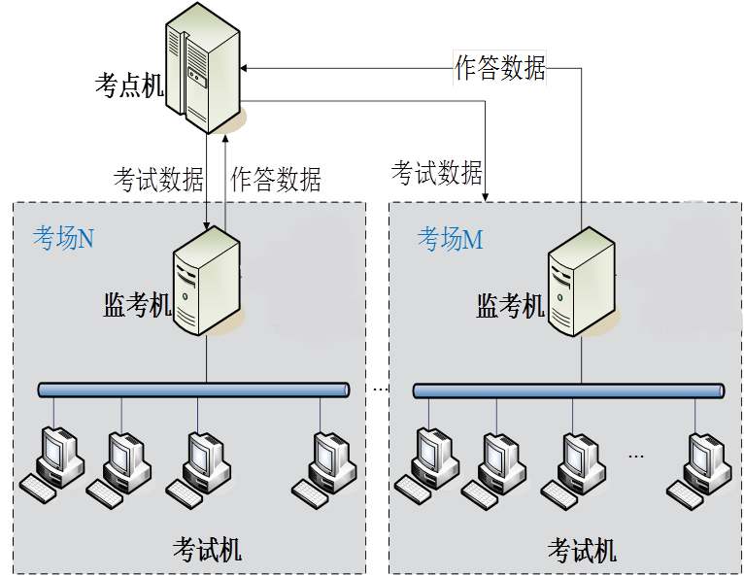
（二）考点机配置要求
配置要求 |  | 备注
建议配置 | 最低配置
CPU：四核以上，主频2.4GHz以上  内存：8GB及以上  硬盘：50G空闲  网卡: 1000M  操作系统：Windows7旗舰版  系统环境：保持无毒环境；考前或者关闭防火墙和杀毒软件，或者在防火墙或杀毒软件阻止时选择允许通过局域网要求：与监考机网络通畅  光驱：DVD光驱（非联网模式时需要） | CPU：四核以上，主频 2.0GHz以上  内存：4GB  硬盘：50G空闲  网卡: 1000M  操作系统：Windows7 旗舰版  系统环境：保持无毒环境；考前或者关闭防火墙和杀毒软件，或者在防火墙或杀毒软件阻止时选择允许通过  局域网要求：与监考机网络通畅  光驱：DVD光驱（非联网模式时需要） | 1、考点机要能接入互联网  2、建议配备1台UPS电源
浏览器要求： IE9及以上版本

（三）监考机配置要求
配置要求 |  | 备注
建议配置 | 最低配置
CPU：四核以上，主频 2.4GHz 以上  内存：6GB及以上  硬盘：50G以上空闲  网卡: 1000M双工网卡一个  操作系统：Windows7旗舰版sp1、Windows 10，不要使用Windows XP 系统  系统环境：保持无毒环境；在防火墙或杀毒软件阻止时选择允许通过或设置考试系统到防火墙规则的白名单中。  局域网要求：和考试机在一个局域网内，IP地址处在同一网段 ，IP地址要固定  USB2.0接口:至少2个 | CPU：四核，主频2.0GHz以上  内存：4GB  硬盘：50G以上空闲  网卡: 1000M双工网卡一个  操作系统：Windows7 旗舰版  系统环境：保持无毒环境；在防火墙或杀毒软件阻止时选择允许通过或设置考试系统到防火墙规则的白名单中。  局域网要求：和考试机在同一局域网内，IP地址处在同一网段 ， IP地址要固定  USB2.0接口:至少2个 | 1. 监考机能访问考点机  2. 连接的考试机越多，监考机配置要越高  3.建议配备1台UPS电源
软件要求：
1. 安装考生作答所需开发工具和环境清单
2. 输入法要求:安装英文、拼音、五笔输入。（输入法不要带广告)
3. 浏览器要求：谷歌稳定版75.0以上版本、IE9及以上版本

（四）考生机配置要求
配置要求 |  | 备注
建议配置 | 最低配置
CPU：四核，主频 2.4 GHz以上  内存：内存4G  硬盘：20G以上空闲  显示分辨率:1024*768及以上  网卡: 1000M双工网卡，机器重启后IP地址不会发生变化  还原卡:考前关闭还原卡功能  操作系统：Windows7旗舰版  环境：保持无毒环境，在防火墙或杀毒软件阻止时选择允许通过或设置考试系统到防火墙规则的白名单中。  键盘、鼠标、显示器工作正常  USB2.0接口:至少1个 | CPU：双核，主频 2.0 GHz以上  内存：内存2G以上  硬盘： 20G空闲  显示分辨率:1024*768及以上  网卡: 1000M双工网卡，机器重启后IP地址不会发生变化  还原卡:考前关闭还原卡功能  操作系统：Windows7旗舰版  环境：保持无毒环境，在防火墙或杀毒软件阻止时选择允许通过或设置考试系统到防火墙规则的白名单中。  键盘、鼠标、显示器工作正常  USB2.0接口:至少1个 | 考试机符合标准的判断依据：  1、通过监考管理系统的环境检测；  2、键盘、鼠标、显示器工作正常
软件要求：
1. 安装考生作答所需开发工具和环境清单
2. 输入法要求:英文、拼音、五笔输入。（输入法不要带广告)
3. 浏览器要求：谷歌稳定版75.0以上版本、IE9及以上版本

三、开发工具和环境清单
（一）初级
序号 | 类别 | 名称 | 稳定版本 | 官网下载链接地址 | 简介 | 备注
1 | 浏览器 | Google Chrome | 75.0.3770.100 | www.google.cn/intl/zh-CN/chrome | Google公司开发的网页浏览器 | 或者火狐，版本不限，能安装上即可
2 | 移动端模拟器 | Genymotion | 6.0.6 | www.genymotion.com | android模拟器 | 可选
3 |  | IOS Simulator | 11 | apps.apple.com/us/app/xcode/id497799835?mt=12 | iOS模拟器（集成在XCode软件之中） | 可选
4 | IDE开发环境 | HBuilder | 1.9.9 | www.dcloud.io |  | 版本不限，能安装上即可
5 | 前端框架(库) | jQuery | 3.4.1 | jquery.com | JavaScript代码库 | 版本3（含3.0）以上。

（二）中级
序号 | 类别 | 名称 | 稳定版本 | 官网下载链接地址 | 简介 | 备注
1 | 浏览器 | Google Chrome | 75.0.3770.100 | www.google.cn/intl/zh-CN/chrome | Google公司开发的网页浏览器 | 或者火狐，版本不限，能安装上即可
2 | IDE开发环境 | HBuilder | 1.9.9 | www.dcloud.io |  | 版本不限，能安装上即可
3 | 前端框架(库) | jQuery | 3.4.1 | jquery.com | JavaScript代码库 | 版本3（含3.0）以上
4 | 前端框架(库) | Bootstrap | 3 | getbootstrap.com | 响应式前端框架 | 必须，版本3
5 | PHP和MySQL环境 | XAMPP | 7.3 | www.apachefriends.org | PHP和MySQL集成部署环境，包内容包括：Apache+MySQL+PHP，配置环境使用PHP7版本
6 |  | Lavarel | 5.7 | laravel.com | 一键安装 | 版本5.7（含5.7）以上

（三）高级
序号 | 类别 | 名称 | 稳定版本 | 官网下载链接地址 | 简介 | 备注
1 | Node环境 | Node.js | 10.16.0 | nodejs.org | Node运行环境，用于运行Web服务端程序；
2 |  | Express | 4.17.1 | expressjs.com | Node.js的Web应用程序开发框架  （通过npm下载和安装 ）
3 | Vue环境 | Vue | 2.0 | cn.vuejs.org（或者用命令行安装） | 前端框架（通过npm下载和安装 ）
4 |  | Vue-cli | 3.0 | cli.vuejs.org（或者用命令行安装） | 一个基 Vue.js进行快速开发的环境  （通过npm下载和安装 ）
5 |  | Vue Router | 3.0.1 | router.vuejs.org（或者用命令行安装） | Vue.js的官方路由器  （通过npm下载和安装 ）
6 |  | Vuex | 3.1.1 | vuex.vuejs.org（或者用命令行安装） | Vue.js应用程序状态管理  （通过npm下载和安装 ）
7 |  | axios | 0.19.0 | www.axios-js.com（或者用命令行安装） | http库，用于向后台发起请求，进行数据通信  （通过npm下载和安装 ）
8 | 工程管理工具 | webpack | 4.36.1 | webpack.js.org | 应用程序和前端资源等打包器  （通过npm下载和安装 ）
9 | 浏览器插件 |  | 3.1.5 | cn.vuejs.org | vue的调试工具 | 可选
10 |  | jQueryMobile | 1.4.5 | jquerymobile.com | 移动端Web开发框架

